

Pressemitteilung:

oswald tschirtner.! das ganze beruht auf gleichgewicht

museum gugging

13. Februar bis 27. September 2020

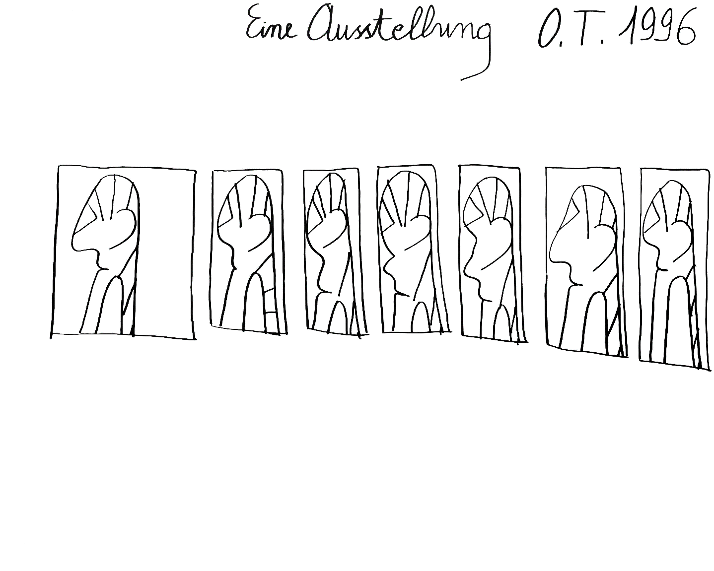

Oswald Tschirtner, Eine Ausstellung, 1996 © Privatstiftung – Künstler aus Gugging

**oswald tschirtner.! das ganze beruht auf gleichgewicht**13. Februar bis 27. September 2020

PRESSEFÜHRUNG: Mittwoch, 12.02.2020, 10.00 Uhr

KURATOR: Johann Feilacher

*Minimum und Maximum. Der Gugginger Künstler Oswald Tschirtner (1920–2007) steht für beides, denn bei ihm steht ein Maximum an Ausdruck einem Minimum an Form und Farbe gegenüber. Herzstück von Tschirtners Kunst sind seine abstrahierte Menschendarstellungen – jene unverkennbaren „Kopffüßler“, die dem Betrachter ohne erkennbare Geschlechtsmerkmale oder Bekleidung gegenüberstehen. Tschirtner hat es vermocht, mit nur wenigen Linien und gelegentlichem Einsatz von Farben berührende Arbeiten zu schaffen. Fragilität und Poesie stehen für das zeichnerischen Schaffen dieses Künstlers. Oswald Tschirtner ist einer der bekanntesten und erfolgreichsten Künstler aus Gugging. Im Jahr 2020 würde er seinen 100. Geburtstag feiern. Anlass für das* museum gugging *diesem großen Stillen eine umfassende Schau zu widmen.*

**das ganze beruht auf gleichgewicht:** Oswald Tschirtners Kunst

Tschirtners Arbeiten wurden erstmals 1970 in der Ausstellung „Pareidolien – Druckgraphik aus dem Niederösterreichischen Landeskrankenhaus für Psychiatrie und Neurologie Klosterneuburg“ präsentiert und erregten bereits davor die Aufmerksamkeit anderer Künstler wie Peter Pongratz. Begeistert von der Originalität und Ausdruckskraft der Zeichnungen setzten Pongratz und andere sich mit dem Werk Tschirtners auseinander. Aber auch die musikalische Avantgarde interessierte sich für den Minimalisten Tschirtner. Musiker wie David Bowie, den Experimentalmusiker Hans-Joachim Roedelius oder die „Einstürzenden Neubauten“ ließen sich von seinem Werk inspirieren.

1990 erhielt er gemeinsam mit den anderen Künstlern aus Gugging den Oskar-Kokoschka-Preis.

Biographisches

Oswald Tschirtner (24.05.1920 – 20.05.2007) stammte aus einer streng katholischen Familie. Er besuchte katholische Bildungseinrichtungen und hatte den Wunsch, Priester zu werden. Die Matura bestand er mit Auszeichnung, danach begann er das Studium der Chemie. Nach zweieinhalb Semestern wurde er zum Nachrichtendienst der Wehrmacht eingezogen und geriet zu Kriegsende in französische Kriegsgefangenschaft, wo er psychisch erkrankte. Nach seiner Heimkehr nach Österreich wurde er in die Psychiatrische Universitätsklinik in Wien aufgenommen, ab 1947 war er durchgehend hospitalisiert. Ab 1954 lebte er in der „Heil- und Pflegeanstalt Gugging“.

Was Tschirtner bewegt, Tschirtners Kunst

**Tschirtners Weg**

Künstler der Avantgarde, Leo Navratil

**Leben**

**Katalog:**Anlässlich des Jubiläums beleuchtet dieses erste umfassende monografische Buch die wichtigsten Positionen und Schaffensperioden des Künstlers Oswald Tschirtner.

Mit Beiträgen von Nina Ansperger, Johann Feilacher, Maria Höger, Nina Katschnig und Lisa Windischbauer: **oswald tschirtner.! das ganze beruht auf gleichgewicht**, Residenz Verlag, Wien – Salzburg, 2020, Hardcover, 280 x 280 mm, 450 S., mit zahlreichen Farbabbildungen, € 39,90.

RAHMENPROGRAMM ZUR AUSSTELLUNG

So., 01.03., 14.00 – 15.00 öffentliche führung „fugging im fokus“: o.t. und das federspiel

Di., 02.02., 14.00 – 15.00 öffentliche führung „gugging im fokus“:   
von kopf bis fuß auf tschirtner eingestellt

So., 03.05., 14.00 – 15.00 öffentliche führung „gugging im fokus“: oswald tschirtners kopffüßler

Di., 26.05., 14.30 – 16.30 gugginger gugelhupf: happy birthday, oswald tschirtner!

So., 02.08., 14.00 – 15.00 öffentliche führung „gugging im fokus“:   
oswald tschirtner – auf den punkt gebracht

EINSTÜRZENDE NEUBAUTEN

BILDERDOWNLOAD:   
<https://celum.noeku.at/pindownload/login.do?pin=SNV9T>  
PIN: SNV9T  
  
PRESSEKONTAKT: Mag.a Edith Wildmann  
[edith.wildmann@museumgugging.at](mailto:edith.wildmann@museumgugging.at)  
mobil: 0664 60499 374

NÖ Museum Betriebs GmbH

museum gugging

Am Campus 2

3400 Maria Gugging

Tel.: +43 02243 87087

Fax: +43 02243 87087 372

[www.museumgugging.at](http://www.museumgugging.at)

E-Mail: [museum@museumgugging.at](mailto:museum@museumgugging.at)  
Öffnungszeiten: Sommerzeit 10.00 – 18.00 Uhr

Winterzeit 10.00 – 17.00

SPONSOR*INNEN UND MEDIENPARTNER*INNEN

|  |  |  |  |  |
| --- | --- | --- | --- | --- |
|  |  | |  | |
| cid:0794364A-21DD-405F-B1DB-5140F61922C7@freewave.at | | cid:0956371F-185A-4EA0-A7EF-4C9122C77A5E@freewave.at | | cid:37338510-E95D-409C-8A61-D67B3F0D60E2@freewave.at | |
|  |  | |  | |
| cid:241BD1CE-E94D-4056-B0B1-D21694FC1775@freewave.at | | cid:B6ED43CC-B86C-4C81-852E-EA6A89B543B6@freewave.at | |  | |
|  |  | |  | |
|  |  | |  | |
|  |  | |  | |
| **Medienpartner*innen:** |  | |  | |
|  |  | |  | |
|  |  | |  | |



|  |  |  |
| --- | --- | --- |
|  |  |  |